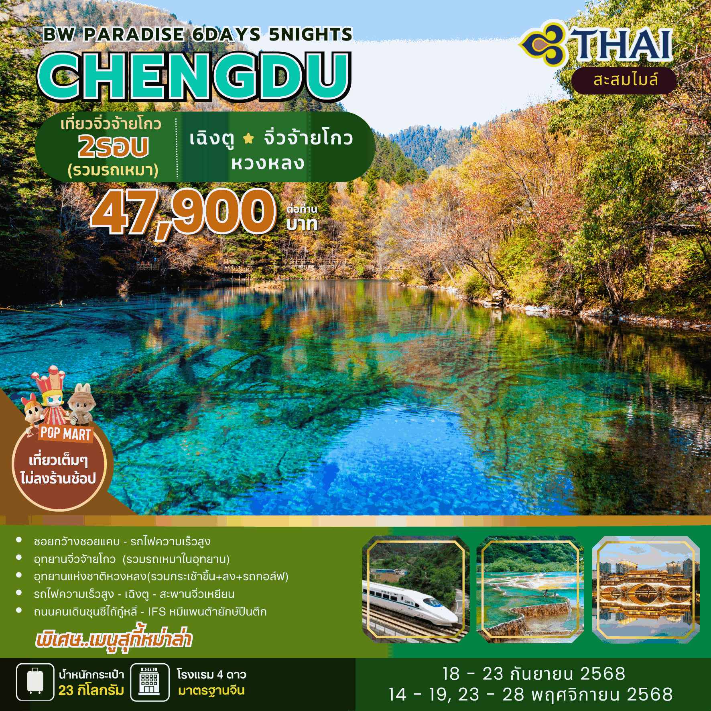

BW PARADISE เฉิงตู - จิ่วจ้ายโกว - หวงหลง 6วัน 5คืน
เข้าอุทยานจิ่วจ้ายโกว 2 รอบ (รวมรถเหมาในอุทยาน) BY TG
นั่งรถไฟความเร็วสูง เข้าจิ่วจ้ายโกว 1 ขา

กำหนดการเดินทาง : 18 – 23 กันยายน 2568
14 – 19 พฤศจิกายน 2568
23 – 28 พฤศจิกายน 2568
DAY | ITINERARY | MEAL  B L D |  |  | HOTEL
1 | สนามบินสุวรรณภูมิ – เฉิงตู TG618 10.50-15.00 น. |  |  | ☺ | A-TOUR HOTEL หรือระดับเทียบเท่า (4) มาตราฐานจีน
2 | เฉิงตู - ซอยกว้างซอยแคบ - รถไฟความเร็วสูง - จิ่วจ้ายโกว | ☺ | ☺ | ☺ | XINGYU HOTEL หรือระดับเทียบเท่า (4) มาตราฐานจีน
3 | อุทยานแห่งชาติจิ่วจ้ายโกว (รอบที่1) (รวมรถเหมาส่วนตัว) - ทะเลสาบไผ่ลูกศร - ทะเลสาบหมีแพนด้า - ทะเลาสาบนกยูง - น้ำตกธารไข่มุก - ทะเลสาบกระจก | ☺ | ☺ | ☺ | XINGYU HOTEL หรือระดับเทียบเท่า (4) มาตราฐานจีน
4 | อุทยานแห่งชาติจิ่วจ้ายโกว (รอบที่2) (รวมรถเหมาส่วนตัว) - ทะเลสาบห้าสี – น้ำตกรั่วรื่อหลาง - ทะเลสาบเสือ - ทะเลสาบแรด – น้ำตกุ่เจิ้น - ชวนจูซื่อ | ☺ | ☺ | ☺ | YARI INTL HOTEL หรือระดับเทียบเท่า (4) มาตราฐานจีน
5 | อุทยานแห่งชาติหวงหลง(รวมกระเช้าขึ้น+ลง+รถกอล์ฟ) - รถไฟความเร็วสูง – เฉิงตู – สะพานจิ่วเหยียน | ☺ | ☺ | ☺ | MERCURE HOTEL หรือระดับเทียบเท่า (4)
6 | ถนนคนเดินชุนซีไถ้กู๋หลี่ – IFS หมีแพนต้ายักษ์ปืนตึก - ส่งสนามบิน – กรุงเทพฯ สุวรรณภูมิฯ TG619 16.15-18.00 น. | ☺ | ☺ | -

วันแรกของรายการ สนามบินสุวรรณภูมิ – เฉิงตู
08.00 น. พร้อมกันที่ สนามบินสุวรรณภูมิ ชั้น 4 เคาน์เตอร์ H-J ประตู 4 นำคณะเชคอิน ณ เคาน์เตอร์ สายการบิน
การบินไทย (TG) โดยมีเจ้าหน้าที่จากบริษัทฯ คอยอำนวยความสะดวก
10.50 น. ออกเดินทางสู่ เมืองเฉิงตู ประเทศจีน โดยเที่ยวบินที่ TG618
15.00 น. เดินทางถึง สนามบินเฉิงตูเทียนฟู่ หลังผ่านขั้นตอนการตรวจคนเข้าเมือง และตรวจรับสัมภาระเรียบร้อยแล้ว
ยินดีต้อนรับทุกท่านสู่ สาธารณรัฐประชาชนจีน (เวลาท้องถิ่นที่จีน เร็วกว่าประเทศไทย 1 ชั่วโมง กรุณาปรับ
เวลาของท่านเพื่อความสะดวกในการนัดหมาย) เมืองเฉิงตู เป็นเมืองเอกของมณฑลเสฉวนเป็นหนึ่งในมหา
นครที่มีประชากรมากที่สุดของจีน เป็นเมืองประวัติศาสตร์เก่าแก่และเป็นศูนยกลางการเมืองการปกครองการศึกษาและการคมนาคมขนส่ง เป็นแหล่งกำเนิดของหมีแพนด้าและเป็นประตูสู่แหล่งท่องเที่ยวระดับโลก ทั้งอุทยานจิ่วจ้ายโกวและอุทยานหวงหลง
ค่ำ รับประทานอาหารค่ำ ณ ภัตตาคาร
จากนั้นนำท่านเข้าสู่ที่พัก A-TOUR HOTEL HOTEL หรือระดับเทียบเท่า (4*) มาตรฐานจีน
วันที่สองของรายการ เฉิงตู - ซอยกว้างซอยแคบ - รถไฟความเร็วสูง - จิ่วจ้ายโกว
เช้า รับประทานอาหารเช้า ณ ห้องอาหารโรงแรม
นำท่านเดินทางสู่ ถนนควนไจ่เซี่ยงจื่อ หรือ ซอยกว้างซอยแคบ เป็นถนนที่แสดงถึงเสน่ห์ของการตกแต่งด้วยเรื่องราววิถีชีวิตการเป็นอยู่ของคนจีนเฉิงตูในสมัยโบราณที่มีการผสมความเป็นทันสมัยเข้าไปอย่างลงตัว ถนนคนเดินมี 3 ซอย แต่ละซอยมีความยาวประมาณ 400 เมตร มีร้านค้าเล็กๆ ตั้งเรียงรายอยู่ในแต่ละซอยและตรอกให้เดินช้อปกันเพลิน ทั้งร้านหนังสือ ร้านชา-กาแฟ บาร์ เสื้อผ้า ไปจนถึงร้านอาหารนานาชนิด

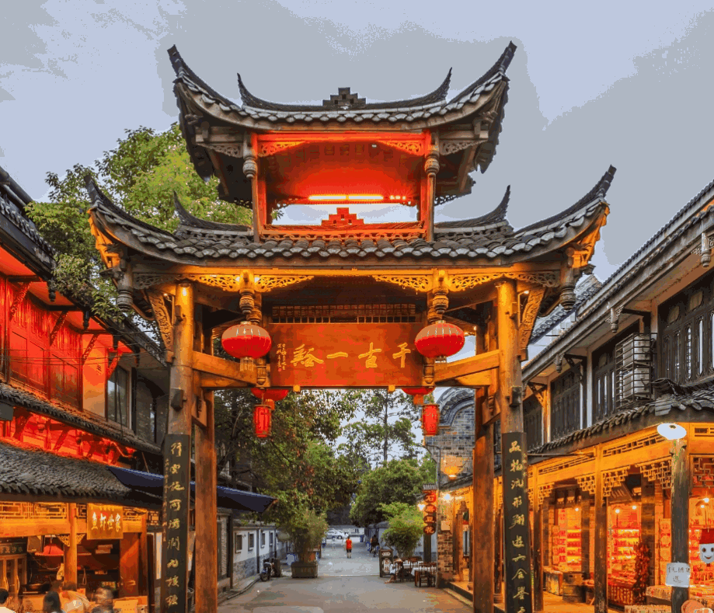
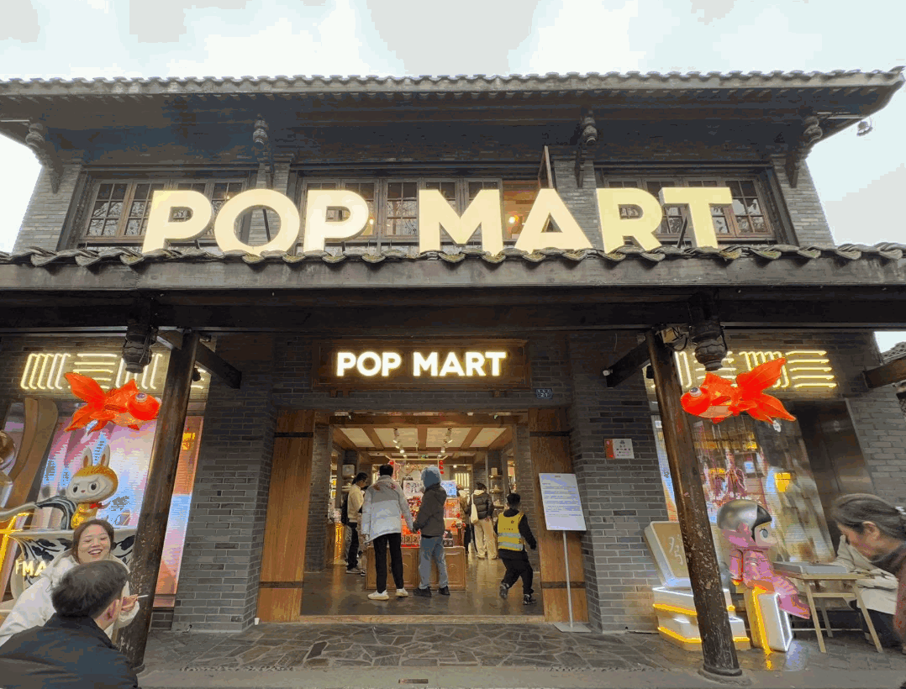
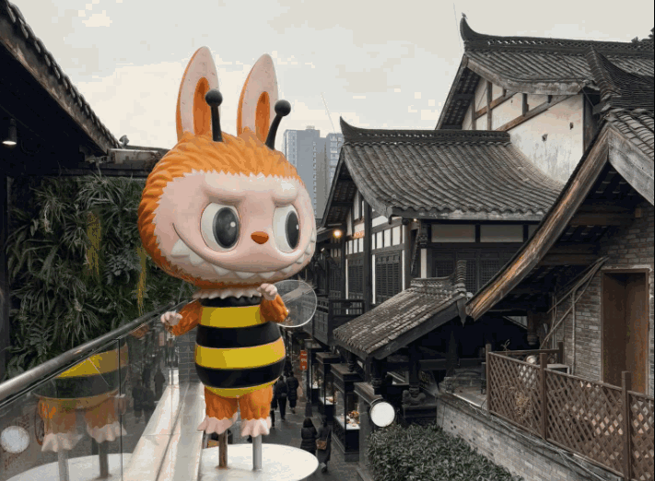

กลางวัน รับประทานอาหารกลางวัน ณ ภัตตาคาร
บ่าย นำท่านสู่ สถานีรถไฟความเร็วสูงเฉิงตู ใช้เวลาเดินทางประมาณ 1.30 ชั่วโมง จากนั้นนำท่านขึ้นรถบัสเพื่อ จากนั้นนั่งบัสต่อเพื่อเข้าไปใน อุทยานจิ่วจ้ายโกว
หมายเหตุ ลูกค้าต้องจัดกระเป๋าเดินทางให้เหมาะสม ไม่ควรใช้กระเป๋าที่มีขนาดใหญ่จนเกินไป เพื่อความรวดเร็วในการขึ้น-ลงรถไฟ เนื่องจากลูกค้าต้องลากกระเป๋าขึ้นรถไฟด้วยตัวเอง (รถไฟจะจอดประมาณ 2-6 นาที ต่อสถานี)
ค่ำ รับประทานอาหารค่ำ ณ ภัตตาคาร
จากนั้นนำท่านเข้าสู่ที่พัก XINGYU HOTEL หรือระดับเทียบเท่า (4*) มาตรฐานจีน

วันสามของรายการ อุทยานจิ่วจ้ายโกว (รอบ 1) (รวมรถเหมาในอุทยาน)
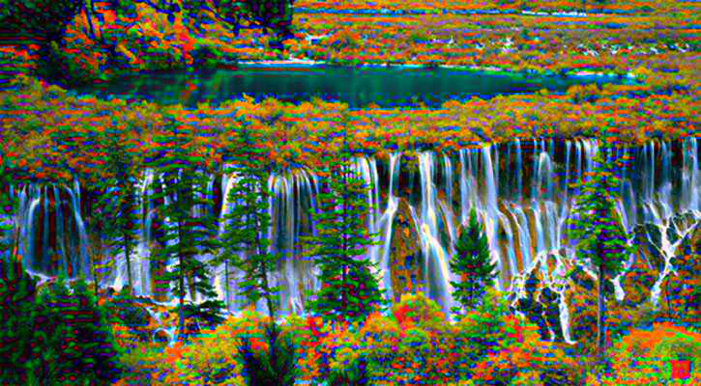
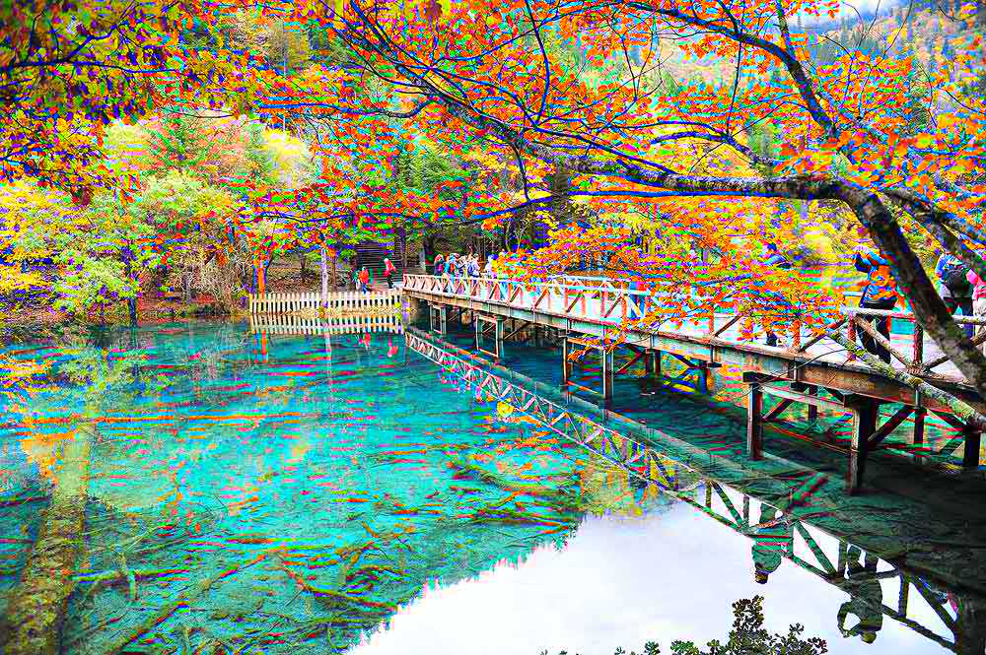
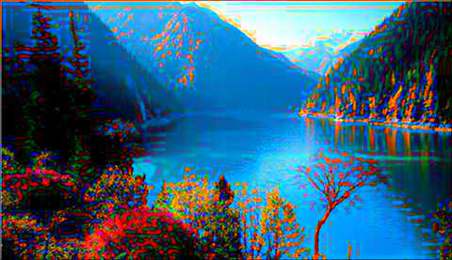
เช้า รับประทานอาหารเช้า ณ ห้องอาหารโรงแรม

หมายเหตุ ราคาทัวร์รวมค่าบริการรถเหมาแบบส่วนตัว (รถบัสขนาด 20 ที่นั่ง) หากช่วงนั้นมีนักท่องเที่ยวจำนวนมากทางอุทยานต้องจำกัดรถเหมาไม่สามารถบริการได้เพียงพอ ทางบริษัทฯ จะต้องปรับเป็นรถเมล์เวียนของอุทยาน และคืนค่าใช้จ่ายให้ท่านละ 200 หยวน/ท่าน / (กรณีคนเกินจำนวน 20 ที่นั่ง ขออนุญาตแจ้งเก็บค่ารถเหมาเพิ่ม)

นำท่านเที่ยวชม อุทยานแห่งชาติจิ่วจ้ายโกว (รวมรถเหมาในอุทยาน) เป็นอุทยานและธารสวรรค์ที่ซ่อนตัวในขุนเขาสูง 2,500 เมตร ซึ่งได้รับการขนานนามว่า “หุบเขาแห่งชาวธิเบตเก้าหมู่บ้าน” ชมความงามของธรรมชาติที่ยิ่งใหญ่ที่ยังคงความเป็นธรรมชาติอยู่มาก จึงมีความงดงามดั่งดินแดนที่ถูกเนรมิต พื้นน้ำในทะเลสาบที่มีสีฟ้าและสีเขียวใส มองแล้วชวนให้หลงใหลยิ่งนัก ซึ่งนักท่องเที่ยวทั่วโลกปรารถนาที่จะเดินทางไปเยี่ยมชม นำท่านเที่ยวชม ทะเลสาบไผ่ลูกศร และ ทะเลสาบหมีแพนด้า ซึ่งท่านจะตลึงกับความงดงามที่ธรรมชาติได้บรรจงสร้างไว้อย่างวิจิตพิสดาร ดั่งภาพวาดในจินตนาการ ปิดท้ายครึ่งวันเช้าด้วย
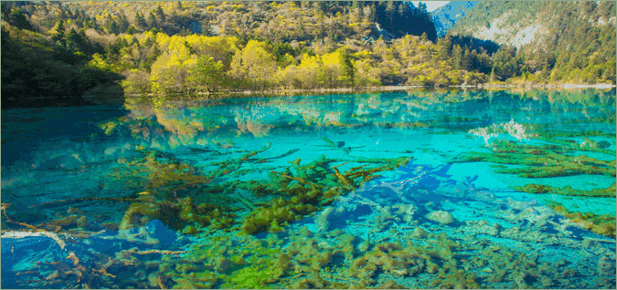
จากนั้นนำท่านไปยัง ไฮไลท์ของจิ่วจ้ายโกว ทะเลสาบดอกไม้ห้าสี หรือ ทะเลสาบนกยูง (เป็นทะเลสาบนกยูง เมื่อมองลงมาจากด้านบน) สูงจากระดับน้ำทะเล 2,472 เมตร ลึก 5 เมตร เป็นทะเลสาบที่มีวิวสวยอันดับต้นๆ ของอุทยานจิ่วจ้ายโกว เนื่องมาจากการกระจายตัวของตะกอนหินปูน สาหร่าย และพืชน้ำ ทำให้เกิดสีหลายสีสวยงามมาก เป็นจุดที่คนนิยมมาถ่าย Pre-Wedding กันมากที่สุด เพราะมีวิวที่สวยงาม และมีจุดถ่ายรูปมากมายเลยทีเดียว
กลางวัน รับประทานอาหารกลางวัน ในอุทยาน
บ่าย ให้ท่านชม น้ำตกธารไข่มุก สูงจากระดับน้ำทะเล 2,433 เมตร ยอดน้ำตกกว้าง 310 เมตร ความสูง 40 เมตร มีสายน้ำที่ทอดธารลดหลั่นยาวเป็นระยะยาวถึง 310 เมตร ประกายระยิบระยับ เป็นน้ำตกที่มีความงามราว
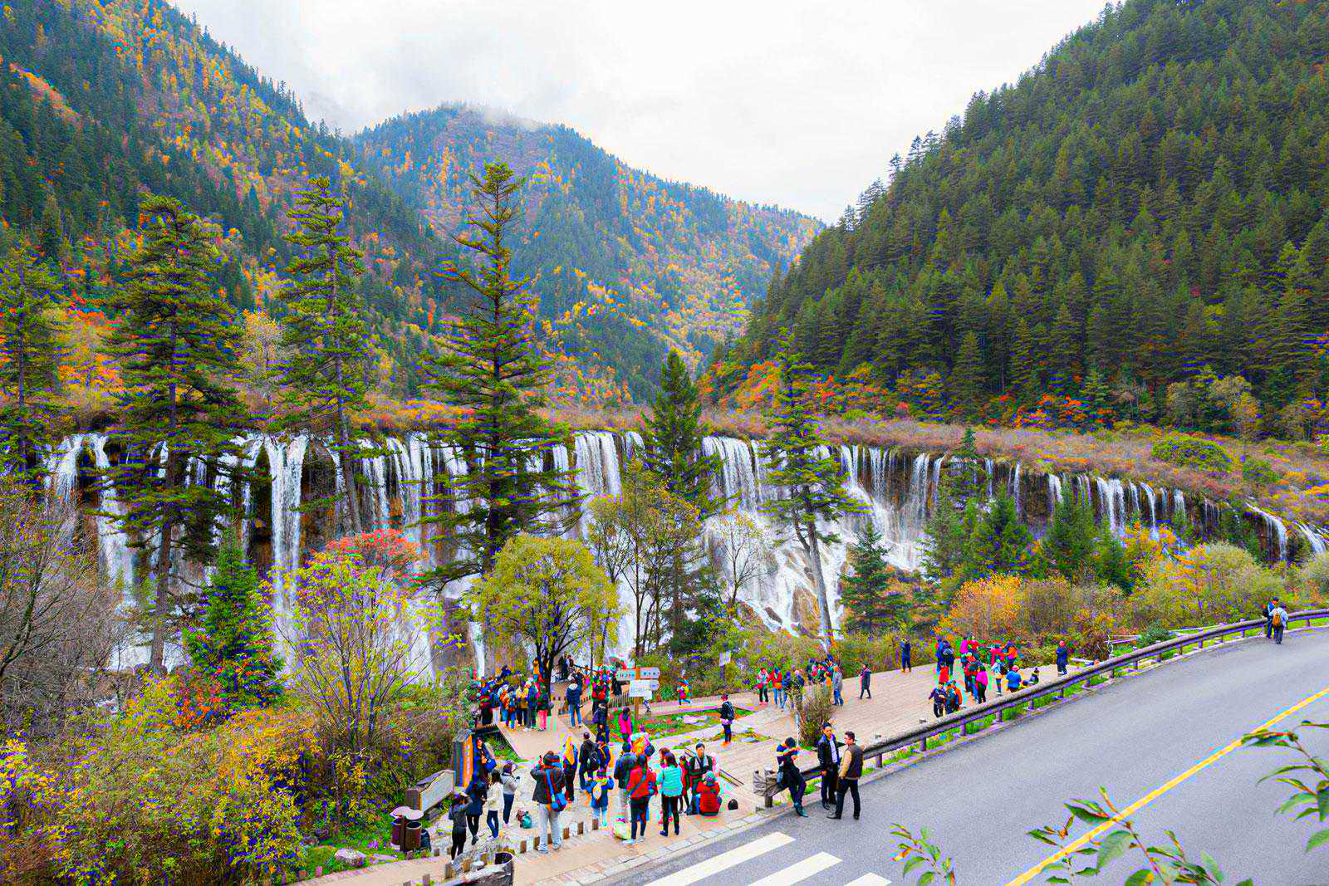
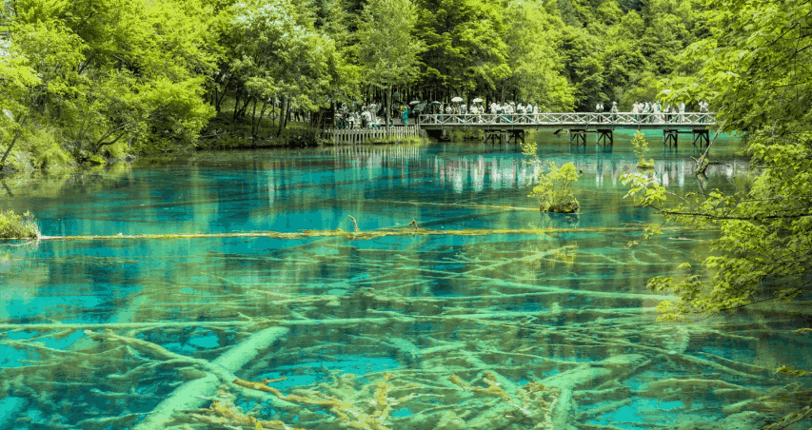
อุทยานสวรรค์ และทะเลสาบกระจก ภายในอาณาบริเวณอุทยานจิ่วจ้ายโกว ประกอบด้วยภูเขาและหุบเขาอันสลับซับซ้อน เนื่องจากพื้นที่ส่วนใหญ่มีระดับพื้นดินที่ลดหลั่นจึงทำให้เกิดแอ่งน้ำน้อยใหญ่มากมายถึง 114 แอ่ง และกลุ่มน้ำตกใหญ่น้อยรวมถึง 17 กลุ่ม และแม่น้ำซึ่งไหลมาจากหุบเขารวม 5 สายท่านจะได้พบกับความมหัศจรรย์ของอุทยานแห่งนี้ ชมสภาพของน้ำในทะเลสาบมีสีสันที่พิสดารหลากหลาย ประกอบด้วยฤดูกาลที่เปลี่ยนแปลงจนทำไห้เกิดสีสัน อันมหัศจรรย์จนได้ฉายาว่า “7 แดนเทพนิยาย” ท่านจะได้ชมความงาม เริ่มตั้งแต่ น้ำตกโน่ ยื่อหล่าง สูงจากระดับน้ำทะเล 2,365 เมตร กว้าง 320 เมตร สูง 25 เมตร เป็นน้ำตกหินปูนที่กว้างที่สุดของอุทยานจิ่วจ้ายโกว และกว้างที่สุดในประเทศจีนทะเลสาบกระจก สูงจากระดับน้ำทะเล 2,390 เมตร น้ำลึกโดยเฉลี่ย 11 เมตร ลึกที่สุด 243 เมตร ครอบคลุมพื้นที่ 1.9 แสนตารางเมตร เงาสะท้อนของทะเลสาบกระจก เสมือนกระจกบานใหญ่สะท้อนเงาจากท้องฟ้า ทำให้เกิดภาพพิเศษขึ้นมา คือมีปลาว่ายกลางเมฆหมอก มีนกบินกลางสายน้ำ ริมทะเลสาบมีต้นไม้สองต้นพันกันสูงระฟ้า ทำให้คู่รักนิยมมาถ่ายรูปคู่ที่นี่ เพราะเชื่อกันว่าจะซื่อสัตย์ต่อความรักตลอดไป

(การเที่ยวชมภายในอุทยานจิ่วจ้ายโกว ทางอุทยานมีการจำกัดจำนวนนักท่องเที่ยวในแต่ละวัน ดังนั้นการชมธรรมชาติได้มาก
น้อยขึ้นอยู่กับความว่องไวของคณะทัวร์และจำนวนนักท่องเที่ยวในวันนั้นๆ หรือสถานที่ท่องเที่ยวบำงจุดมีกำรจำกัดเวลาและบาง
จุดอาจจะปิดไม่ให้เข้าชมไม่ว่าด้วยเหตุผลใดๆทั้งสิ้น บริษัทฯ ขอสงวนสิทธิ์ไม่คืนคืนเงินใดๆ ในกรณีที่คณะไม่สำมำรถเข้ำชม
ครบทุกจุด โดยไม่ต้องแจ้งให้ทรำบล่วงหน้ำ

Option : เลือกซื้อโชว์ทิเบตอันตระการตา ชมการร่ายรำอันตระการตาและชมการแสดงวัฒนธรรมประเพณีพื้นเมืองที่สวยงามของชนเผ่าจ้าง(ทิเบต)ในโรงละครที่ตกแต่งในแบบทิเบตไม่ว่าจะชายหรือหญิงจะมีเสียงร้องที่สูงมากๆ
ค่าบัตรเข้าชม โดยประมาณ 200-300 หยวน/ท่าน หรือสอบถามรายละเอียดเพิ่มเติมได้ จากไกด์ท้องถิ่นหรือหัวหน้าทัวร์
ค่ำ รับประทานอาหารค่ำ ณ ภัตตาคาร
จากนั้นนำท่านเข้าสู่ที่พัก XINGYU HOTEL หรือระดับเทียบเท่า (4*) มาตรฐานจีน

วันสี่ของรายการ อุทยานจิ่วจ้ายโกว (รอบ 2) (รวมรถเหมาในอุทยาน)
เช้า รับประทานอาหารเช้า ณ ห้องอาหารโรงแรม
นำท่านเดินทาง ชมอุทยานจิ่วจ้ายโกว(ต่อ) (รวมรถเหมาในอุทยาน) ทะเลสาบ 5 สี ที่มีตำนานเล่าว่า “ต้าเกอ” ผู้มีชีวิตเป็นอมตะตกหลุมรักซึ่งกันและกันกับนางฟ้าบนสวรรค์ “อู่นัวเซอโหม่” ต้าเกอมอบกระจกให้เป็นของกำนัล แต่อู่นัวเซอโหม่ทำกระจกนี้ตกแตกเป็นชิ้นเล็กชิ้นน้อยถึง 108 ชิ้น ซึ่งต่อมากลายเป็นทะเลสาบน้อยใหญ่ 108 แห่ง เกิดเป็นทะเลสาบ 5 สี ที่มีน้ำใสสีฟ้าจนเห็นพื้นทะเลสลับกับแนวทิวเขาที่เริ่มเปลี่ยนสีทั้งหุบเขา ชมความงามมหัศจรรย์ของ น้ำตกรั่วรื่อหลาง ที่มาจากการละลายของหิมะบนภูเขา
หมายเหตุ ราคาทัวร์รวมค่าบริการรถเหมาแบบส่วนตัว (รถบัสขนาด 20 ที่นั่ง) หากช่วงนั้นมีนักท่องเที่ยวจำนวนมากทางอุทยานต้องจำกัดรถเหมาไม่สามารถบริการได้เพียงพอ ทางบริษัทฯ จะต้องปรับเป็นรถเมล์เวียนของอุทยาน และคืนค่าใช้จ่ายให้ท่านละ 200 หยวน/ท่าน (กรณีคนเกินจำนวน 20 ที่นั่ง ขออนุญาตแจ้งเก็บค่ารถเหมาเพิ่ม)
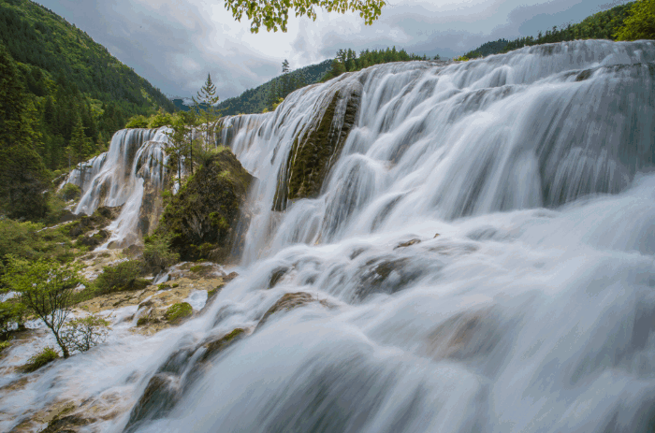

กลางวัน รับประทานอาหารกลางวัน ในอุทยาน
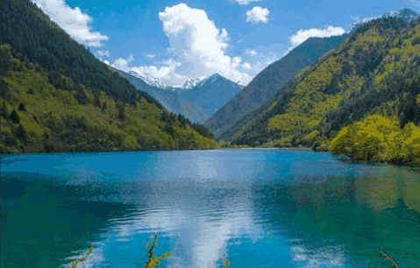
บ่าย นำท่านชม ทะเลสาบเสือ ทะเลสาบน้ำลึก และเงียบสงบ จากนั้นชม ทะเลสาบแรด ทะเลสาบที่มีขนาดใหญ่อันดับ 2 ของอุทยานจิ่วจ้ายโกว มีน้ำลึกเฉลี่ย 12 เมตร ยาว 2 กิโลเมตร และครอบคลุมพื้นที่ 2 แสน ตารางเมตร บริเวณทะเลสายนี้มีวิวที่เปลี่ยนแปลงไปตามฤดูกาล เงาสะท้อนน้ำท่สวยงามรอบทะเลสาบ เต็มไปด้วยดอกไม้นานาชนิด ในฤดูใบไม้ผลิและฤดูร้อนน้ำจะสะท้อนสีเขียว ส่วนในฤดูใบไม้ร่วง ใบไม้จะเปลี่ยนเป็นสีแดง สร้างภาะเงาสะท้อนน้ำที่สวยงามในทุกฤดูกาล

จากนั้นพาท่านเดินลัดเลาะไปตามเส้นทางของ หมู่ทะเลสาบซู่เจิ้นสัมผัสความงดงามของน้ําตกซู่เจิ้นน้ําตกที่มีที่มีความกว้าง 62 เมตร และสูง 25 เมตร โดยจุดที่กที่ว้างที่สุดของยอดน้ําตกนั้นมีขนาดถึง 72 เมตร มีลักษณะโดดเด่นคล้ายดอกบัวเมื่อมื่สายน้ําไหลลงมาจากทะเลสาบด้านบนผ่านแนวต้นไม้ทําให้เกิดเป็น
สายน้ําเล็ก ๆ นับพันสาย ก่อนจะรวมตัวกันที่ยที่อดน้ําตกและเทลงมาสู่ด้านล่างเกิดภาพภาพที่ที่สวยงาม ท่านสามารถใช้เวลาอิสระในการถ่ายภาพและดื่มดื่มด่ํากับความมหัศจรรย์ของธรรมชาติได้อย่างเต็มที่
(การเที่ยวชมภายในอุทยานจิ่วจ้ายโกว ทางอุทยานมีการจำกัดจำนวนนักท่องเที่ยวในแต่ละวัน ดังนั้นการชมธรรมชาติได้มาก
น้อยขึ้นอยู่กับความว่องไวของคณะทัวร์และจำนวนนักท่องเที่ยวในวันนั้นๆ หรือสถานที่ท่องเที่ยวบำงจุดมีกำรจำกัดเวลาและบาง
จุดอาจจะปิดไม่ให้เข้าชมไม่ว่าด้วยเหตุผลใดๆทั้งสิ้น บริษัทฯ ขอสงวนสิทธิ์ไม่คืนคืนเงินใดๆ ในกรณีที่คณะไม่สำมำรถเข้ำชม
ครบทุกจุด โดยไม่ต้องแจ้งให้ทรำบล่วงหน้ำ
จากนั้นนำท่านเดินทางสู่ เมืองชวนจู่ซื่อ ให้ท่านได้ชมธรรมชาติสวยงามของสองข้างทาง เมืองชวนจู่ซื่อ ไม่ได้เป็นแค่เมืองทางผ่านก่อนไปจิ่วจ่ายโกว หวงหลง แต่เป็นเมืองที่มีธรรมชาติสวยงาม ที่มีความสงบและสะอาดเรียบง่าย ร้านอาหาร โรงแรม Supermarket ครบครัน
ค่ำ รับประทานอาหารค่ำ ณ ภัตตาคาร
จากนั้นนำท่านเข้าสู่ที่พัก YARI INTL HOTEL หรือระดับเทียบเท่า (4*) มาตรฐานจีน
วันห้าของรายการ อุทยานแห่งชาติหวงหลง(รวมกระเช้าขึ้น+ลง+รถกอล์ฟ) - รถไฟความเร็วสูง – เฉิงตู – สะพานจิ่วเหยียน
เช้า รับประทานอาหารเช้า ณ ห้องอาหารโรงแรม
นำท่านเดินทางสู่ อุทยานแห่งชาติหวงหลง หรือ หุบเขามังกรเหลือง แหล่งธรรมชาติที่อุดมสมบูรณ์บนเทือกเขา Minshan Mountains มีระบบนิเวศที่หลากหลาย ทั้งน้ำพุร้อน น้ำตก แอ่งน้ำหินปูน รวมถึงเป็นแหล่งของพืชพรรณนานาชนิด และสัตว์ป่าใกล้สูญพันธุ์อย่าง แพนด้ายักษ์ และ ลิงจมูกเชิดสีทอง เป็นต้น ที่สำคัญยังมีทัศนียภาพที่สวยน่าทึ่งราวกับเป็นดินแดนสวรรค์ ด้วยคุณสมบัติเหล่านี้ อุทยานหวงหลงจึงได้รับการขึ้นทะเบียนเป็นมรดกโลกโดยองค์การ UNESCO เมื่อปี ค.ศ. 1992

นำท่านเที่ยวชม อุทยานแห่งชาติหวงหลง ภายในอุทยานฯ นั้นมีสถานที่ท่องเที่ยวธรรมชาติสวยๆ หลายแห่ง ไม่ว่าจะเป็น หุบเขาหวงหลง (Huanglong Valley) ช่องแคบตันหยุน (Danyu Gorge) ยอดเขาเซวี่ยเป๋า (Xuebao Peak) และ หุบเขามูนี่โกว (Munigou Valley) แต่ที่โดดเด่นที่สุดก็เห็นจะเป็น หุบเขาหวงหลง นั่นเอง เอกลักษณ์ที่ทำให้หวงหลงมีความสวยงามไม่เหมือนใครก็คือ ทะเลสาบสีหินอ่อนทราเวอร์ทีน (Travertine Lakes) ที่มีแอ่งน้ำเล็กๆ กว่า 3,400 บ่อ ตัดกับแนวหินสีเหลืองที่เกิดจากการจับตัวของแคลเซียมลดหลั่นลงมาตามสันเขา คล้ายกับเกล็ดของมังกรเหลืองที่แผ่ขยายไปทั่วบริเวณตามตำนานที่เล่าขาน
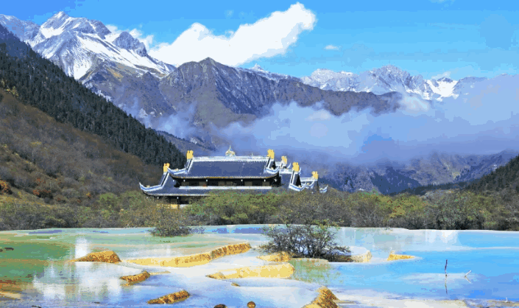
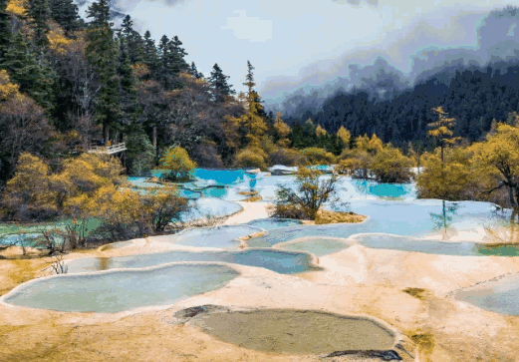
นำท่านนั่ง กระเช้าอุทยานแห่งชาติหวงหลง (รวมกระเช้า ขึ้น-ลง+รถกอล์ฟ) นำท่านชมความงามของ สระห้าสี (หัวมังกร) และ วัดหวงหลง ชมทะเลสาบและป่าเปลี่ยนสีใน อุทยานหวงหลง หรือ อุทยานมังกรเหลือง นำท่านเดินตามเส้นทางที่ทางอุทยานสร้างไว้เลียบลำธาร ระหว่างทางเดินมีแอ่ง น้ำขนาดใหญ่น้อยมากมายน้ำใสสีฟ้าเป็นประกายให้ได้ถ่ายรูป รวมทั้งน้ำตกสายเล็กๆ มากมาย

กลางวัน รับประทานอาหารกลางวัน ณ ภัตตาคาร

บ่าย นำท่านเดินกลับสู่ เมืองเฉิงตู จากนั้นนำท่านชมแสงสีที่ สะพานจิ่วเหยียน ตั้งอยู่ใกล้กับวิทยาลัยดนตรี

เสฉวน เป็นถนนบาร์ชื่อดังในเฉิงตู สะพานมีหลังคาสไตล์คลาสสิกนั้นสวยงามมาก ไม่ทราบปีที่สะพานถูกสร้างขึ้น มีบาร์ ร้านอาหาร ร้านน้ำชา และสถานที่พักผ่อนอื่นๆ จำนวนมากรอบๆ สะพานจิ่วเหยียน ตอนกลางคืนจะคึกคักมากและเต็มไปด้วยนักท่องเที่ยวที่มาเที่ยวคลับ สะพานจิ่วเหยียนในตอนกลางคืนจะยิ่งตื่นตาตื่นใจยิ่งขึ้นภายใต้แสงไฟ
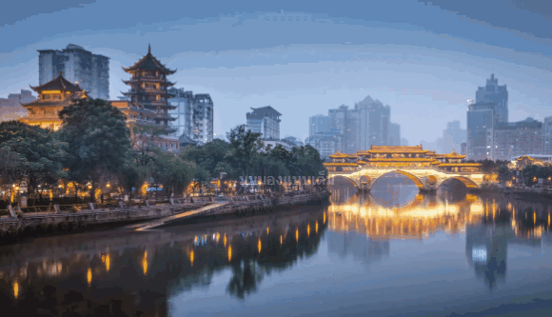

ค่ำ รับประทานอาหารค่ำ ณ ภัตตาคาร
จากนั้นนำท่านเข้าสู่ที่พัก MERCURE HOTEL หรือระดับเทียบเท่า (4*) มาตรฐานจีน
วันหกของรายการ ถนนคนเดินชุนซีไถ้กู๋หลี่ – IFS หมีแพนต้ายักษ์ปืนตึก - ส่งสนามบิน – กรุงเทพ
เช้า รับประทานอาหารเช้า ณ ห้องอาหารโรงแรม
จากนั้นนำท่านเที่ยวชม ถนนคนเดินชุนซีไถ้กู๋หลี่ ช้อปปิ้งคอมเพล็กซ์ ร้านอาหาร ห้างสรรพสินค้าใต้ดิน
โรงภาพยนต์ จัตุรัส และโรงแรมหรูอย่าง The Temple House ครชอบสไตล์จีนโมเดิลนำท่านชมจุดเช็คอินที่
หมีแพนต้ายักษ์ปืนตึก (IFS BUILDING) เป็นแพนด้าที่อ้วนน่ารักกำลังป่ายปีนตื่น เป็นประติมากรรม
แพนด้ายักษ์แขวนอยู่บนอาคาร IFS ในใจกลางเมืองเฉิงตู
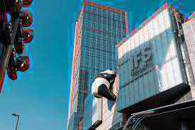
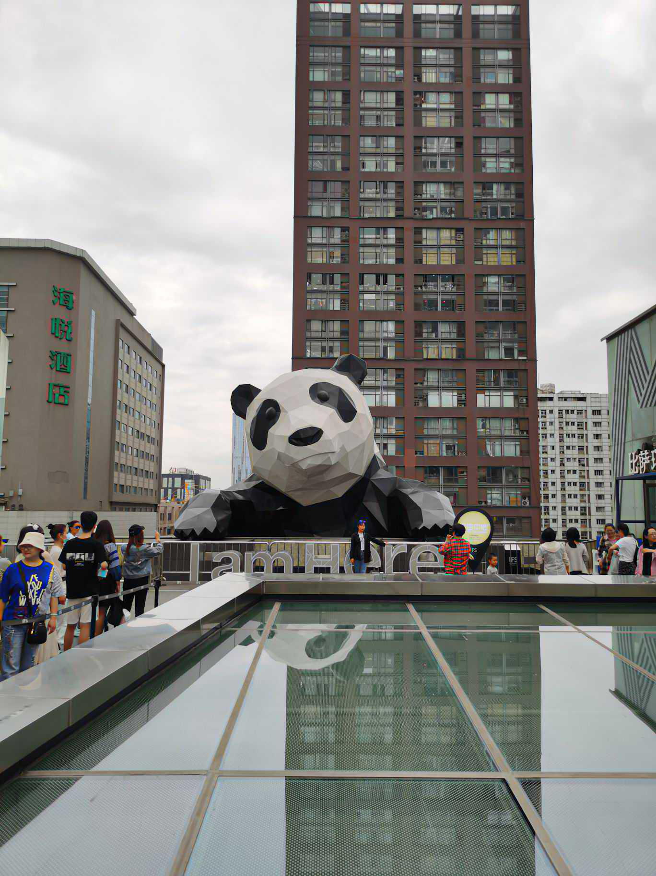
กลางวัน รับประทานอาหารกลางวัน ณ ภัตตาคาร (พิเศษ เมนูหม่าล่า)
13.00 น. นำคณะเดินทางไป สนามบินเฉิงตู เพื่อทำการเช็คอินก่อนขึ้นเครื่อง
16.15 น. อำลาเมืองเฉิงตู ออกเดินทาง กลับสู่ กรุงเทพฯ โดยสายการบินไทย (ไทย) เที่ยวบินที่ TG619
18.20 น. เดินทางถึง สนามบินสุวรรณภูมิ กรุงเทพฯ โดยสวัสดิภาพ....พร้อมความประทับใจไปแสนนาน
         

BW PARADISE เฉิงตู - จิ่วจ้ายโกว - หวงหลง 6วัน 5คืน
เข้าอุทยานจิ่วจ้ายโกว 2 รอบ (รวมรถเหมาในอุทยาน) BY TG
นั่งรถไฟความเร็วสูง เข้าจิ่วจ้ายโกว 1 ขา

กำหนดการเดินทาง : 18 – 23 กันยายน 2568
14 – 19 พฤศจิกายน 2568
23 – 28 พฤศจิกายน 2568
อัตราค่าบริการ

BIG PARADISE เฉิงตู - จิ่วจ้ายโกว - หวงหลง  (เข้าอุทยานจิ่วจ้ายโกว 2 รอบ)  6วัน 5คืน  BY TG 618/619 | ราคารวมตั๋ว | ราคาไม่รวมตั๋ว
ผู้ใหญ่ พัก 2 ท่าน/ห้อง ราคาท่านละ | 47,900.-บาท | 37,900.-บาท
พักห้องเดี่ยวเพิ่มอีกท่านละ | 6,900 บาท | 6,900 บาท
ท่านที่ 3 ท่าน ต้องจ่ายค่าห้องพักเดี่ยว | 6,900 บาท | 6,900 บาท
** อัตรานี้รวม : ภาษีน้ำมันของสายการบิน,ภาษีสนามบินไทย ณ วันที่ 28 เมษายน 2568
*** ราคาดังกล่าวอาจมีการปรับเปลี่ยนหากสายการบินมีการเรียกเก็บภาษีน้ำมันและภาษีสนามบินเพิ่มเติม**
*** ราคาอาจมีการเปลี่ยนแปลงได้ตามความเหมาะสมโดยมิต้องแจ้งให้ทราบล่วงหน้า**
*** การเดินทางในแต่ละครั้งจะต้องมีผู้โดยสารมากกว่า 10 ท่านขึ้นไป หากผู้โดยสารที่เป็นผู้ใหญ่ต่ำกว่า 10 ท่าน บริษัทฯ ขอสงวนสิทธิ์ในการเลื่อนการเดินทาง หรือปรับราคาเพิ่มขึ้น
*** กรณีออกตั๋วแล้วมีการยกเลิกการเดินทางไม่สามารถคืนเงินค่าตั๋วได้ (NO REFUND) เพราะเป็นเงื่อนไขตั๋วกรุ๊ปของสายการบิน
*** เมื่อท่านออกเดินทางไปกับคณะแล้ว ท่านงดใช้บริการรายการใดรายการหนึ่ง หรือไม่เดินทางพร้อมคณะถือว่าท่านสละสิทธิ์ไม่สามารถเรียกร้องค่าบริการคืนได้ ไม่ว่ากรณีใดๆทั้งสิ้น
*** โปรแกรมการเดินทางอาจมีการเปลี่ยนแปลงตามความเหมาะสมและในแต่ละครั้งจะต้องมีจำนวนผู้โดยสารจำนวน 20ท่านขึ้นไป
*** ค่าที่พักห้องละ 2 ท่าน/ห้อง ตามโรงแรมที่ระบุไว้ในรายการ หรือ ระดับเทียบเท่า การจัดห้องพักมาตรฐาน จะเป็น 2 เตียง/ห้อง (Twin room)
*** กรณีที่ลูกค้าต้องออกตั๋วเครื่องบินภายในเองเพื่อต่อเที่ยวบินหรือค่าเดินทางต่างๆ ที่จะมาร่วมเดินทางพร้อมคณะ รบกวนเช็คเวลาบินหรือสายการบินกับเจ้าหน้าที่ทุกครั้งก่อนออกตั๋วเพื่อความถูกต้อง หากท่านออกตั๋วไปแล้ว เที่ยวบินล่าช้า หรือจำนวนผู้เดินทางไม่ครบตามจำนวน หรือกรุ๊ปไม่สามารถออกเดินทาง ทางบริษัทฯ จะไม่รับผิดชอบเนื่องจากอยู่เหนือการควบคุมของบริษัทฯ

อัตรานี้รวม
- ค่าตั๋วโดยสารเครื่องบินไป-กลับ ตามเส้นทางรายการ (ตั๋วแบบกรุ๊ป) ชั้นทัศนาจร
- น้ำหนักกระเป๋าโหลดใต้ท้องเครื่องคนละไม่เกิน 23 ก.ก./1ท่าน และน้ำหนักกระเป๋าถือขึ้นเครื่อง (CARRY ON) คนละ 1 ใบ ใบละไม่เกิน 7 ก.ก. (เงื่อนไขเป็นไปตามที่สายการบินกำหนด)
- ค่าโรงแรมที่พักตามรายการระบุ (สองท่านต่อหนึ่งห้อง)
- ค่าเข้าชมสถานที่ต่าง ๆ ตามรายการระบุ
- ค่าอาหารและเครื่องดื่มตามรายการระบุ
- ค่ารถรับส่งระหว่างการนำเที่ยวตามรายการระบุ
- ค่าภาษีสนามบินทุกแห่งที่มี
- สะสมไมล์การบินไทย
- ฟรีวีซ่า สำหรับคนไทย เริ่มวันที่ 3 เมษายน 2567 เข้าประเทศจีน
- ค่ามัคคุเทศก์ของบริษัทจากกรุงเทพฯ ที่คอยอำนวยความสะดวกแก่ท่านตลอดการเดินทางในต่างประเทศ
- ค่าประกันอุบัติเหตุหรือเสียชีวิตด้วยอุบัติเหตุเท่านั้น คุ้มครองอายุตั้งแต่ 6 เดือน-75 ปี ในวงเงินท่านละไม่เกิน 1,000,000 บาท (สำหรับที่เดินทางพร้อมคณะทัวร์กรุ๊ปจากประเทศไทยเท่านั้น) สำหรับท่านอื่นๆ ที่ไม่ตรงตามเงื่อนไขกรมธรรม์ ท่านจะต้องทำประกันการเดินทางเอง หรือ สอบถามค่าใช้จ่ายประกันเพิ่มเติมกับเจ้าหน้าที่ฯ

อัตรานี้ไม่รวม
- ค่าน้ำหนักของกระเป๋าเดินทางในกรณีที่ เกินกว่าสายการบินกำหนด (23 กิโลกรัมต่อท่าน)
- ค่าทำหนังสือเดินทาง
- ค่าอาหารที่ไม่ได้ระบุไว้ในรายการ
- ค่าทำใบอนุญาตที่กลับเข้าประเทศของคนต่างชาติ หรือ คนต่างด้าว
- ค่าภาษีมูลค่าเพิ่ม 7% และค่าภาษี 3%
- สำหรับราคานี้บริษัท ฯ จะไม่รวมค่าภาษีท่องเที่ยวหากมีการเก็บเพิ่ม
- ค่าใช้จ่ายส่วนตัวนอกเหนือจากรายการที่ระบุ เช่น ค่าเครื่องดื่ม,ค่าอาหารที่สั่งเพิ่มเอง, ค่าโทรศัพท์,ค่าซักรีด ฯลฯ
- ค่าทิปไกด์ท้องถิ่น/คนขับรถ/หัวหน้าทัวร์ จ่ายท่านละ 1,600 บาท/ต่อท่าน
- พนักงานยกกระเป๋า ปัจจุบันโรงแรมโดยส่วนใหญ่ไม่มีพนักงานยกกระเป๋า รบกวนดูแลกระเป๋าของตัวท่านเอง
- ไม่แจกกระเป๋า
การชำระเงิน
ทางบริษัทฯ จะขอเก็บเงินค่ามัดจำเป็นจำนวน 20,000 บาท ต่อผู้โดยสารหนึ่งท่านสำหรับการจองทัวร์
หากภายใน 3 วัน ไม่มีการชำระค่ามัดจำถือว่ายังไม่คอนเฟริมที่ ส่วนที่เหลือจะขอเก็บทั้งหมดก่อนเดินทาง
อย่างน้อย 30 วันทำการ มิฉะนั้นทางบริษัทฯ จะขอสงวนสิทธิ์ในการคืนเงินค่ามัดจำทั้งหมด หรือยกเลิกการ
เดินทาง
ไม่รับจองทัวร์ : บริษัทฯ ขอสงวนสิทธ์ิในการไม่รับจองทัวร์สำหรับลูกค้า ดังต่อไปนี้
- 1. เด็กที่มีอายุระหว่างแรกเกิดถึง 4 ขวบ
- 2. ผู้สูงอายุที่มีความจำเป็นต้องใช้วีลแชร์ ไม้เท้า หรือเครื่องมือต่างๆ ในการพยุงตัว
- 3. บุคคลที่ไม่สามารถช่วยเหลือตัวเองได้ หรือมีปัญหาเรื่องสุขภาพจิต

เงื่อนไขการยกเลิก
- ยกเลิกก่อนการเดินทางตั้งแต่ 30 วันขึ้นไป คืนเงินค่าทัวร์โดยหักค่าใช้จ่ายที่เกิดขึ้นจริง
- ยกเลิกก่อนการเดินทาง 15-29 วัน ยึดเงิน 50% จากยอดที่ลูกค้าชำระมา และเก็บค่าใช้จ่ายที่เกิดขึ้นจริง (ถ้ามี)
- ยกเลิกก่อนการเดินทางน้อยกว่า 15 วัน ขอสงวนสิทธิ์ยึดเงินเต็มจำนวน
- กรณีบางสายการบินต้องออกตั๋วก่อนเดินทาง 45 - 60 วัน หากตั๋วเครื่องบินทำการออกแล้ว แต่นักท่องเที่ยวยกเลิกการเดินทาง หรือ ไม่สามารถออกเดินทางได้ ทางบริษัทขอสงวนสิทธิ์เรียกเก็บค่าใช้จ่ายตามที่เกิดขึ้นจริง และบางกรณีถ้าสามารถทำเรื่องขอเงินคืนได้ นักท่องเที่ยวต้องรอ Refund จากทางสายการบิน ใช้เวลาประมาณ 3- 6 เดือนเป็นอย่างน้อย
- กรณีท่านยกเลิกในวันเดินทางหรือถูกปฏิเสธ การออกจากประเทศไทยหรือการเข้าประเทศ บริษัทฯ จะไม่มีการคืนเงินทั้งหมด
- เมื่อท่านออกเดินทางไปกับคณะแล้ว หากท่านงดการใช้บริการรายการใดรายการหนึ่ง หรือไม่เดินทางพร้อมคณะถือว่าท่านสละสิทธิ์ ไม่สามารถเรียกร้องค่าบริการและเงินมัดจำคืน ไม่ว่ากรณีใดๆ ทั้งสิ้น
*กรณีมีเหตุยกเลิกทัวร์ โดยไม่ใช่ความผิดของบริษัททัวร์ คืนเงินค่าทัวร์โดยหักค่าใช้จ่ายที่เกิดขึ้นจริง (ถ้ามี)
*ค่าใช้จ่ายที่เกิดขึ้นจริง เช่น ค่ามัดจำตั๋วเครื่องบิน โรงแรม ค่าวีซ่า และค่าใช้จ่ายจำเป็นอื่นอื่นๆ
หมายเหตุ
- บริษัทฯ มีสิทธิ์ที่จะเปลี่ยนแปลงรายละเอียดบางประการในทัวร์นี้ เมื่อเกิดเหตุสุดวิสัยจนไม่อาจแก้ไขได้
- เนื่องจากตั๋วเครื่องบินต้องเดินทางตามวันที่ ที่ระบุบนหน้าตั๋วเท่านั้น จะไม่สามารถยกเลิก หรือเปลี่ยนแปลงการเดินทางใดๆ ทั้งสิ้น ถ้ากรณียกเลิก หรือเปลี่ยนแปลงการเดินทาง ทางบริษัทฯ ขอสงวนสิทธิ์ในการคืนเงินทั้งหมดหรือบางส่วนให้กับท่าน
- บริษัทฯ ไม่รับผิดชอบค่าเสียหายในเหตุการณ์ที่เกิดจากสายการบิน ภัยธรรมชาติ ปฏิวัติ และอื่นๆ ที่อยู่นอกเหนือการควบคุม ของทางบริษัทฯ หรือ ค่าใช้จ่ายเพิ่มเติมที่เกิดขึ้นทางตรง หรือทางอ้อม เช่น การเจ็บป่วย การถูกทำร้าย การสูญหาย ความล่าช้า หรือ จากอุบัติเหตุต่าง ๆ
- หากไม่สามารถไปเที่ยวในสถานที่ที่ระบุในโปรแกรมได้ อันเนื่องมาจากธรรมชาติ ความล่าช้าและความผิดพลาดจากทางสายการ บิน จะไม่มีการคืนเงินใดๆ ทั้งสิ้น
- เมื่อท่านเดินทางไปกับคณะแล้ว ท่านงดรายการใดรายการหนึ่งหรือไม่เดินทางพร้อมคณะถือว่าท่านสละสิทธิ์ ไม่อาจเรียกร้องค่าบริการ และเงินมัดจำคืนได้ไม่ว่ากรณีใด
- รายการนี้เป็นเพียงข้อเสนอที่ต้องได้รับการยืนยันจากบริษัทฯ อีกครั้งหนึ่ง หลังจากได้สำรองที่นั่งบนเครื่องและโรงแรมที่พักในต่างประเทศ เป็นที่เรียบร้อย แต่อย่างไรก็ตามรายการนี้อาจเปลี่ยนแปลงได้ตามความเหมาะสม
- ราคานี้คิดตามราคาตั๋วเครื่องบินในปัจจุบัน หากราคาตั๋วเครื่องบินปรับสูงขึ้น บริษัทฯ สงวนสิทธิ์ที่จะปรับราคาตั๋วเครื่องบินตาม สถานการณ์ ดังกล่าว
- กรณีเกิดความผิดพลาดจากตัวแทน หรือ หน่วยงานที่เกี่ยวข้อง จนมีการยกเลิก ล่าช้า เปลี่ยนแปลง การบริการจากสายการบิน บริษัทขนส่ง หรือ หน่วยงานที่ให้บริการ บริษัทฯ จะดำเนินโดยสุดความสามารถที่จะจัดบริการทัวร์อื่นทดแทนให้ แต่จะไม่คืนเงิน ให้สำหรับค่าบริการนั้นๆ
- มัคคุเทศก์ พนักงาน และตัวแทนของบริษัทฯ ไม่มีสิทธิ์ในการให้คำสัญญาใดๆ ทั้งสิ้นแทน บริษัทฯ นอกจากมีเอกสารลงนามโดย ผู้มีอำนาจของบริษัทฯ กำกับเท่านั้น
- บริษัทฯ จะไม่รับผิดชอบใดๆ ทั้งสิ้น หากเกิดสิ่งของสูญหาย อันเนื่องเกิดจากความประมาทของท่าน, เกิดจากการโจรกรรม และ อุบัติเหตุจากความประมาทของนักท่องเที่ยวเอง
- บริษัทจะไม่รับผิดชอบต่อการห้ามออกนอกประเทศ หรือ ห้ามเข้าประเทศ อันเนื่องมาจากมีสิ่งผิดกฎหมาย หรือ เอกสารเดินทาง ไม่ถูกต้อง หรือ การถูกปฏิเสธในกรณีอื่นๆ อาทิ เช่น นโยบายการควบคุมไข้หวัดใหญ่ 2009 ของประเทศนั้นๆ
- เมื่อท่านตกลงชำระค่ามัดจำหรือค่าทัวร์ทั้งหมดแล้ว ทางบริษัทฯ จะถือว่าท่านได้ยอมรับเงื่อนไขข้อตกลงต่างๆ ทั้งหมด

กรอกข้อมูลส่วนตัว
1. ชื่อ - นามสกุล (ภาษาอังกฤษตัวพิมพ์ใหญ่ ตามหน้าพาสปอร์ต)
( MISS./MRS./MR. ) NAME ...............................................SURNAME ...........................................
โทรศัพท์บ้าน ..................................................... มือถือ .....................................................

ข้อมูลสำหรับโรงแรมที่พัก และ สายการบิน
2. ประเภทห้องพัก
2.1 ห้องพักผู้ใหญ่ 2 ท่าน (TWN) .......ห้อง(ปกติจะเป็นแบบ 2 เตียง) หรือ (DBL) .......ห้อง
2.2 ห้องพัก 1 เด็กพักกับ 1 ผู้ใหญ่…….....ห้อง
2.3 ห้องพัก 1 เด็กพักกับ 2 ผู้ใหญ่…….....ห้อง (มีเตียง)
2.4 ห้องพัก 1 เด็กพักกับ 2 ผู้ใหญ่…….....ห้อง (ไม่มีเตียง)
2.5 ห้องพัก 1 ท่าน (SGL) ………ห้อง

3. อาหาร ไม่ทานเนื้อวัว ไม่ทานเนื้อหมู ไม่ทานสัตว์ปีก ทานมังสาวิรัส

อื่นๆ............................................................

ลงชื่อ ผู้จอง.....................................................................................................
*** กรุณาส่งสำเนาหน้าพาสปอร์ต ผู้เดินทางภายใน 7 วัน ***

